ВОЕННАЯ СЛУЖБА ПО КОНТРАКТУ
СДЕЛАЙ ПРАВИЛЬНЫЙ ВЫБОР

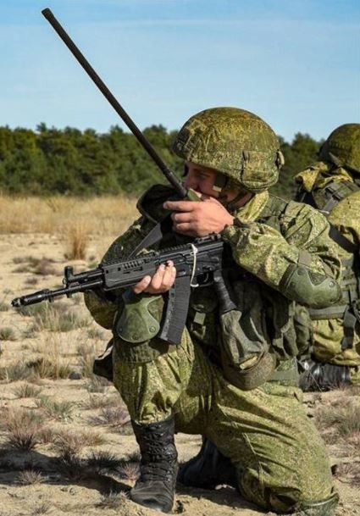 | ПРИГЛАШАЮТСЯ ГРАЖДАНЕ, прошедшие военную службу по призыву или по контракту, пребывающие в запасе, а также ранее не проходивших службу и имеющих высшее или среднее профессиональное образование, ДЛЯ ПРОХОЖДЕНИЯ СЛУЖБЫ ПО КОНТРАКТУ.  Возможность заключения краткосрочного контракта (3, 6 и 12 месяцев);  Возраст до 50 лет.  По состоянию здоровья – быть годным к военной службе.  ВЫБЕРИ СТАБИЛЬНОСТЬ, ДОСТОЙНЫЙ УРОВЕНЬ ЖИЗНИ И ВЫСОКИЙ СОЦИАЛНЫЙ СТАТУС
ГАРАНТИРУЕТСЯ:
денежное довольствие от 27 до 84 тыс. руб. при выполнении задач повседневной деятельности в пункте постоянной дислокации, ежемесячные и дополнительные выплаты в зависимости от выслуги лет, уровня мастерства и региональных коэффициентов;
ежегодное бесплатное медицинское обследование, лечение, обеспечение лекарствами, санаторно-курортное лечение (отдых); страховка здоровья и жизни.
ДОПОЛНИТЕЛЬНО ПРИ ВЫПОЛНЕНИИ БОЕВЫХ
И СПЕЦИАЛЬНЫХ ЗАДАЧ ЗА ПРЕДЕЛАМИ РФ:
размер денежного довольствия от 300 до 500 тыс. руб. рублей;
ежемесячные дополнительные выплаты (два оклада; 8 тыс. рублей за каждые сутки ведения активных действий и другие);
льготная выслуга лет (одни сутки за три), возможность увеличить выслугу лет в календарном и льготном исчислении, таким образом увеличить пенсию;
выплаты за государственные награды;
страховые выплаты и полный социальный пакет;
льготы при поступлении в ВУЗ, в том числе военные, для военнослужащего и членов семьи;
присвоение статуса «Ветерана боевых действий».

По вопросам заключения контракта обращаться
в военный комиссариат Приморского района
города Санкт-Петербурга, ул. Ильюшина д. 22
тел. +7(812)342 -96-62, +7(812)342-94-50

